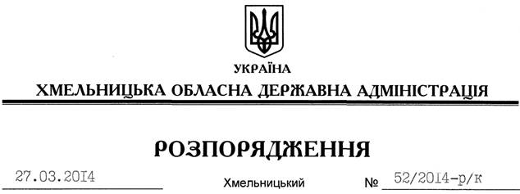

Про звільнення О.Герасимчук

Відповідно до статті 6 Закону України “Про місцеві державні адміністрації”, постанов Кабінету Міністрів України від 02 серпня 1996 року № 912 “Про затвердження Типового положення про кадрову службу органу виконавчої влади”, пункту 1 статті 36 Кодексу законів про працю України:
1. Звільнити 01 квітня 2014 року Герасимчук Оксану Володимирівну з посади начальника відділу кадрової роботи апарату обласної державної адміністрації за угодою сторін.
Підстава: заява О.Герасимчук від 24.03.2014 року, лист-погодження Національного агентства України з питань державної служби
2. Відділу фінансово-господарського забезпечення апарату обласної державної адміністрації (Л.Ткаченко) виплатити О.Герасимчук компенсацію за невикористані відпустку за період роботи з 20.04.2013 до 20.04.2014 року в кількості 5 календарних днів та провести розрахунки відповідно до вимог чинного законодавства.

Голова адміністрації Л.Прус

